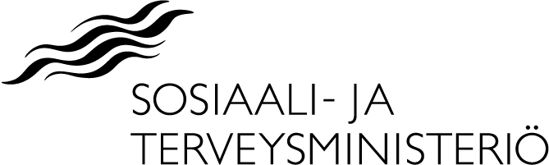
OSALLISTUJALOMAKE
Hanketta toteuttavat tahot
Hankkeen nimi
Hankkeen hallinnoinnista vastaava taho
Vastuuhenkilö
Päivämäärä
 | Tilanne hakemuksen jättöhetkellä
 | Lopullinen lista hankkeen toteuttajista (toimitetaan erikseen ilmoitettavaan ajankohtaan mennessä)
Tällä lomakkeella hankkeen hallinnoinnista vastaava taho ilmoittaa kaikki hankkeeseen osallistuvat tahot ja niiden omarahoitusosuudet. Lomake lähetetään hakemuksen yhteydessä ja sitä on mahdollista täydentää lähettämällä uusi lomake erikseen ilmoitettavaan ajankohtaan mennessä.
Hankkeen hallinnoija kokoaa tiedot osallistuvista tahoista ja vastaa siitä, että lopullinen lista sisältää kaikki osallistuvat tahot. Lisäksi hallinnoija vastaa siitä, että ne hanketta toteuttavat tahot, jotka vastaavat hankkeen omarahoituksesta, ovat tehneet tarvittavan osallistumispäätöksen. Kaikki sarakkeet on täytettävä. Lomake lähetetään sosiaali- ja terveysministeriön kirjaamoon sähköpostitse (kirjaamo@stm.fi) doc- tai docx-muotoisena tiedostona. Lomakkeeseen ei tarvita allekirjoituksia.
Hanketta toteuttavat tahot, joilla on omarahoitusosuus
 | Taho  Maininta mahdollisesta  alv-velvollisuudesta | Päätöksentekijä* (esim. toimielin/viranhaltija) | Päätös osallistumisesta tehty (pvm) | Omarahoitusosuus (€)
Muulta julkiselta taholta saatu/haettava rahoitus
 | Tuen myöntävä taho |  |  | Haettava/saatu rahoitus (€)
Muut hankkeeseen osallistuvat tahot
 | Taho
Hankkeen saama yksityinen rahoitus
Rahoituksen myöntänyt taho | Saatu rahoitus (€)

Hankkeen yhteistyötahot, jotka ovat saaneet STM:n kärkihankerahoitusta
Taho

